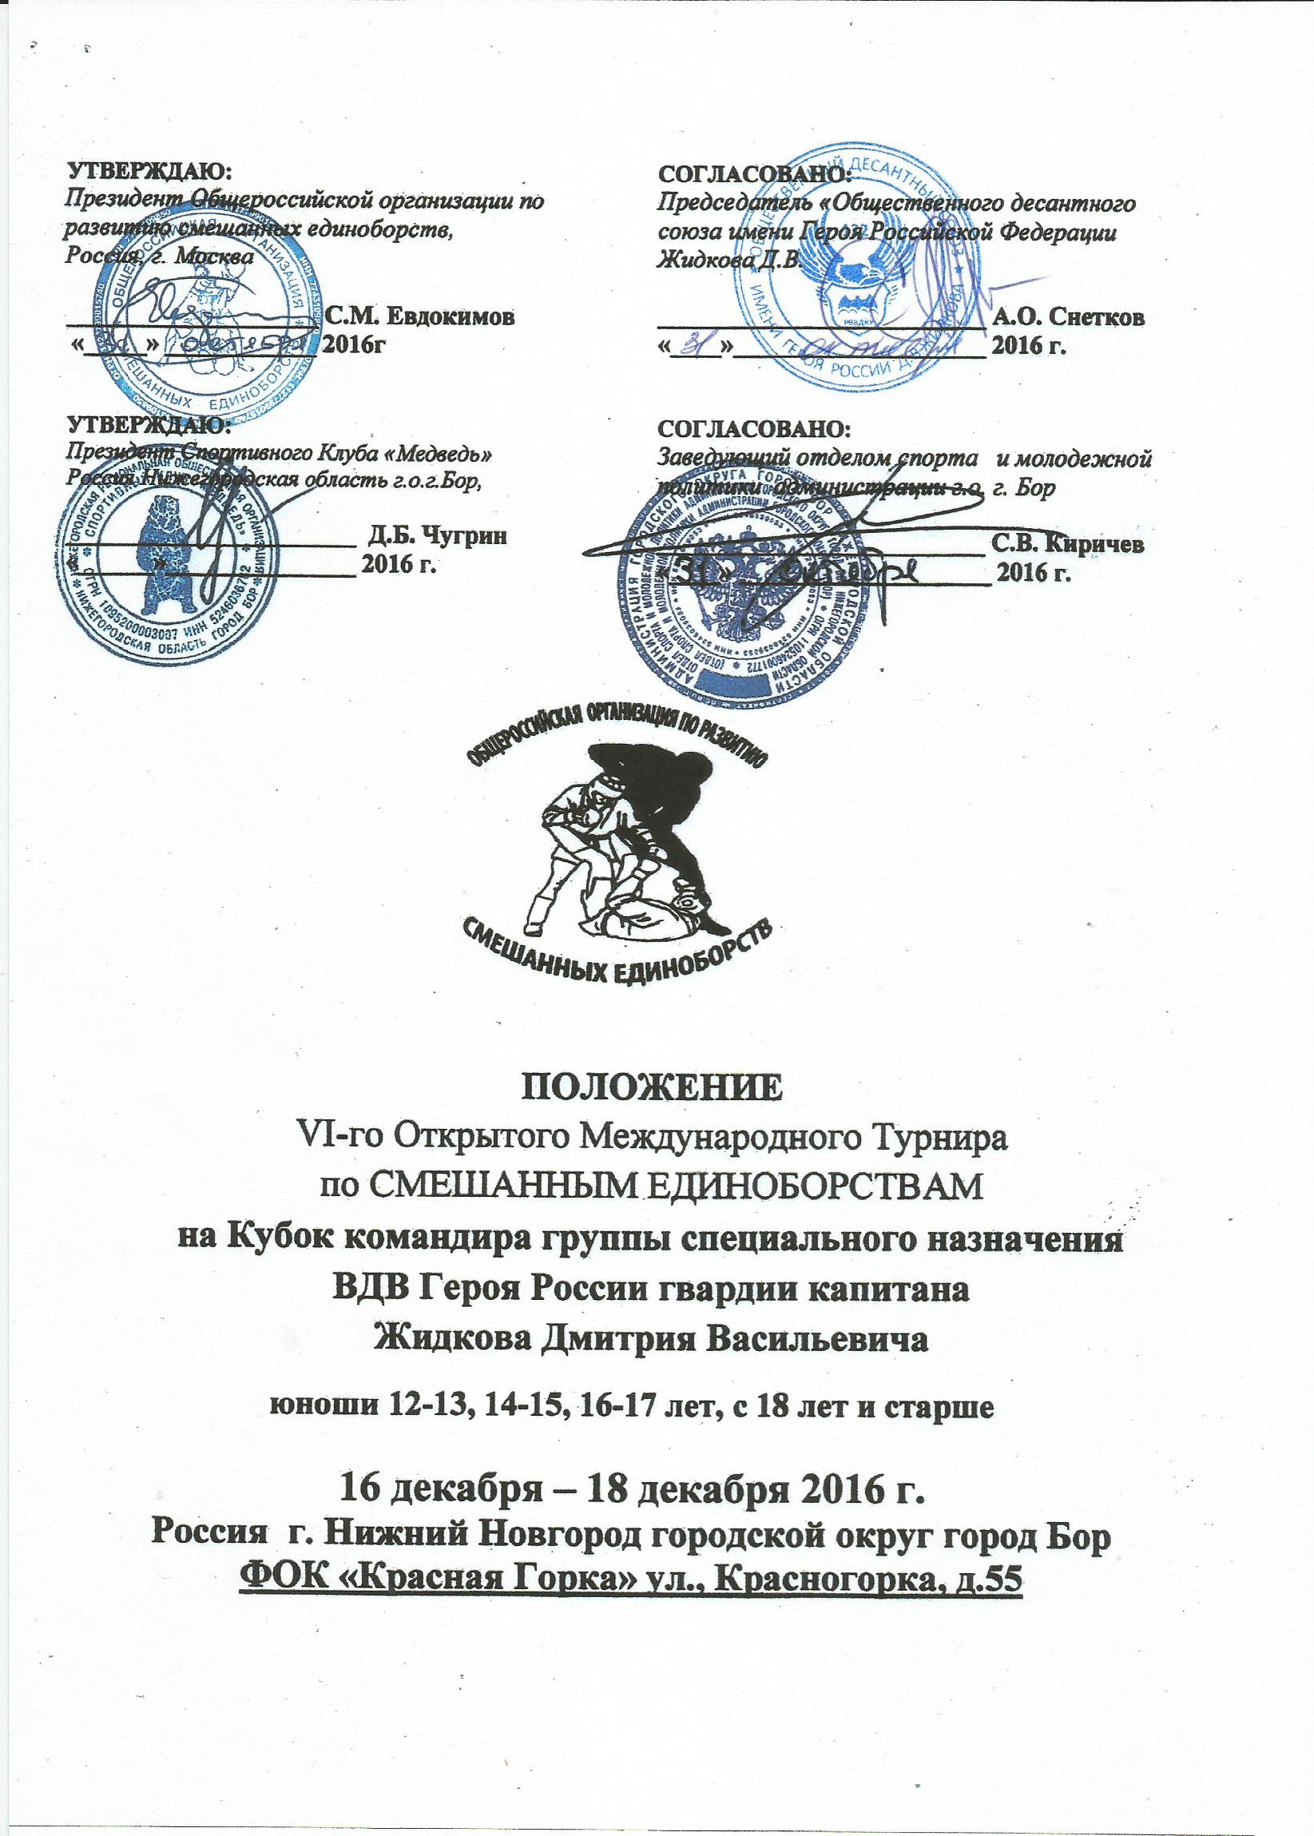

1. Цели и задачи
Международного Турнира по Смешанным Единоборствам (Любительская версия «ОСЕ») среди юношей 12-17 лет, взрослых с 18 лет и старше,(далее по тексту – Международный Турнир) проводится с целью популяризации и развития Смешанных Единоборств и должен решить следующие задачи:
- увековечить подвиг Героя РФ Дмитрия Жидкова, а в его лице почтить память всех воинов до конца выполнивших свой долг,
- популяризация Смешанных Единоборств и пропаганда здорового образа жизни,
- воспитание молодого поколения в духе патриотизма и любви к Родине,
- развитие дружеских связей между спортсменами из различных стран,
- повышение квалификации судей, тренеров и уровня спортсменов.

2. Время и место проведения соревнований
Международный Турнир проводится с 16 декабря по 18 декабря 2016 года,
Россия, Нижегородская область, г.Бор, ул., Красногорка, д. 55
ФОК «Красная горка»

Проведение мандатной комиссия и взвешивание:17.12.2015 с 09.00до 11.00
ФОК «Красная горка»

Проживание: Гостиница Олимп
Адрес: г. Бор, ул. Интернациональная, д. 32-А
Стоимость, проживания, завтрак, обед – за счет организаторов турнира.
Транспортные расходы к месту соревнований, за счёт командирующих организаций.

3. Программа соревнований
1 день
Прибытие спортсменов, размещение в гостинице с 18.00 - 0.00

2 день
9.00 - 11.00 прибытие команд к месту проведения соревнований, взвешивание участников, мандатная комиссия;
11.00 - 12.00 совещание судей и представителей команд, судейский семинар;
12.00 – 19.00 предварительные поединки, во всех весовых категориях;
21.00 – 22.00 совещание представителей команди судей.

3 день
11.00-12.00 Прибытие команд в ФОК, подготовка к финальным поединкам;
12.00 – 13.00 Прибыт ие почётных гостей турнира, торжественное открытие финала турнира;
13.30-17.00 Проведение финальных боёв;
17.00-18.00 Награждение спортсменов, команд, закрытие турнира.

4. Руководство по проведению соревнований и почетные гости
Общее руководство по организации и проведению Турнира осуществляет:
- Комитет по физической культуре, спорту и туризму Нижегородской области.
-Общероссийское общественное объединение «Общероссийская организация по
развитию смешанных единоборств».
- Общественный Союз им. Героя России Д.В.Жидкова.

Почётные гости Международного Турнира:
- родители Героя России Жидкова Дмитрия, Жидков В.Д. и Жидкова Т.А.;
- российский боксёр-профессионал, выступавший в тяжёлой весовой категории. Чемпион мира в тяжёлом весе по версии WBA (2005—2007, 2009), временный чемпион мира в тяжёлом весе по версии WBA (2008—2009). Чемпион в тяжёлой весовой категории по версии Паназиатской боксёрской ассоциации (2000). Чемпион России в тяжёлом весе среди профессионалов (1999). Депутат Государственной думы VI созыва от «Единой России» Николай Сергеевич Валуев;
- российский боксёр-профессионал, выступающий в первой тяжёлой весовой категории Чемпион мира по версиям WBA (2012—н.в.), IBF (2016—н.в.) Денис Александрович Лебедев
- Герой Советского Союза, генерал-майор в отставке Александр Петрович Солуянов;
- Герой России, подполковник Денис Владимирович Клетенкин;
- российский боец смешанных единоборств Александр Шлеменко;
- Двукратный Чемпион Мира по Смешанным Единоборствам Роман Зенцов;
- Российский боец по ММА Сергей Харитонов;
- Ветераны боевых действий.

- Судейство соревнований
Непосредственное проведение соревнований возлагается на главную судейскую коллегию, утвержденную «Общероссийской организацией по развитию Смешанных Единоборств»
Главный судья - Евдокимов С.М. г.Москва
Помощник главного судьи –Шуклин В.В. г.Курск
Главный секретарь – Алексеев А.Н. - г.Москва
Помощник секретаря - Иванов А.В. - г.Москва

- Участники соревнований
В соревнованиях участвуют члены военно-патриотических клубов, кадетских корпусов, спортсмены клубов и федераций, развивающих контактные виды единоборств в возрасте 12-13, 14-15, 16-17 лет, мужчины с 18 лет и старше, имеющие уровень достаточной подготовки, заявленные тренером и получившие медицинский допуск.
Для участия в соревнованиях клубу или организации в мандатную комиссию необходимо предоставить; коллективную заявку, заверенную печатью врача и физкультурного диспансера(поликлиники), а также руководителем организации.
Спортсмены, представляющие организации предъявляют в мандатную комиссию:
- гражданский паспорт, (документ удостоверяющий личность)
- медицинский страховой полис
- с 18 лет и старше, заполненную карточку участника с распиской (Приложение1)

- Весовые категории
- Юноши 12-13 лет; до 40, до 45, до 50, до 55, до 60, до 65, до 70, свыше 70 кг.
- Юноши 14-15 лет: до 45, до 50, до 55, до 60, до 65, до 70, до 75, свыше 75 кг.
- Юноши 16-17 лет; до 50, до 55, до 60, до 65, до 70, до 75, до 80, свыше 80 кг.
- Мужчины с 18 лет и старше; до 60, до 65, до 70, до 75, до 80, до 85, до 90, до 95,
свыше 95 кг.

8. Награждение
Победители и Призёры в своей весовой категории награждаются медалью и дипломом соответствующей степени.
Организаторами соревнований предусмотрены номинации и подарки от спонсоров.

9.Финансирование
Расходы, связанные с проведением турнира (аренда спортивного зала, медобслуживание, судейство, оборудование, атрибутика, награждение кубками, медалями и грамотами и т.д.), осуществляются из спонсорской помощи и помощи Организаторов соревнований.
Расходы, связанные с оплатой проезда к месту соревнований и обратно, тренеров и представителей команд несут командирующие организации.

Предварительное подтверждение об участии в Международном Турнире сообщается в организационный комитет.

Телефон для контакта: 8-967-093-00-66 Сергей
8-905-790-12-55 Алексей

Заявки присылать на почту, E-mail: kmsb-olimp@mail.ru;или

Настоящее положение является официальным вызовом на соревнования.

ОРГКОМИТЕТ

Заявка на соревнования, карточка участника, Правила соревнований ОСЕ прилагается ниже.
З А Я В К А Н А С О Р Е В Н О В А Н И Я

От Организации ________________________________ на участие в соревнованиях
3-ий Международного Турнира по Смешанным Единоборствамна Кубок
командира группы специального назначенияВДВ Героя России гвардии капитана
Жидкова Дмитрия Васильевича

с « 30.10.14 г.» по «02.11.14 г.» Россия, г.Нижний Новгород

№  п/п | Ф.И.О.  спортсмена | Дата  рождения | Разряд | Весов кат.  (кг) | Ф.И.О.  Тренера | Виза врача  печать
Возрастная группа 12 - 13 лет
1
2
3
Возрастная группа 14 - 15 лет
1
2
3
Возрастная группа 16 - 17 лет
1
2
3
Мужчины с 18 лет и старше
1
2
3
4
5

Руководитель Всего допущено к участию
Организации ____________________________ / ________ / в соревнованиях спортсменов __________
^{М.П. медучреждения}
Представитель команды ___________________ / _____________ /
Приложение-1
К А Р Т О Ч К А У Ч А С Т Н И К А

Вес ____________ № жеребьевки__________

Ф.И.О.____________________________________________________________

Спортивная организация_____________________________________________

Дата рождения_______________ Страна/ город__________________________

Вид единоборства___________________________________________________

Разряд, звание. Лучший результат_____________________________________

__________________________________________________________________

__________________________________________________________________

Стаж занятий ___________ Тренер___________________________________

Врач соревнований (Ф.И.О.) ___________________ Подпись______________

Судья на взвешивании (Ф.И.О.) ________________ Подпись______________

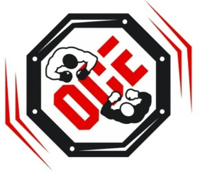
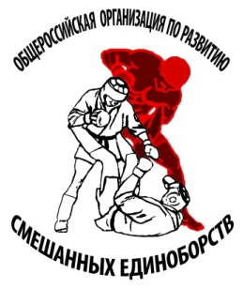
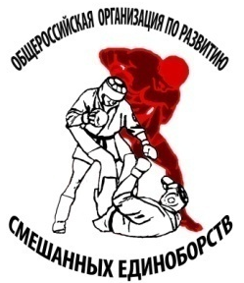
УТВЕРЖДАЮ
Президент Общероссийской организации
по Развитию Смешанных Единоборств
С.М.Евдокимов
Россия г. Москва 2016 год

Общероссийская организация по развитию Смешанных Единоборств«ОСЕ»

Основные правила
"Общероссийской организация по развитию Смешанных Единоборств» /Любительская Версия/
для возрастной группы 12-13, 14-15, 16-17, 18 лет и старше

ПРАВИЛА СОРЕВНОВАНИЙ
Настоящие “Правила” составлены с учетом основных требований Устава и правил соревнований Общероссийского общественного объединения «Общероссийская организация
по развитию Смешанных Единоборств», являются обязательными для организаций, проводящих соревнования среди любителей на всей территории России.
Официальные лица (руководители команд, тренеры, спортсмены и судьи), принимающие
участие в соревнованиях, должны в своих действиях руководствоваться общепринятыми
нормами поведения и этики.
Они обязаны:
- знать и выполнять настоящие “Правила” и “Положение” о соревнованиях;
- быть выдержанными и корректными по отношению к своим соперникам и коллегам;
- проявлять высокие моральные качества, строго соблюдать нравственные принципы
спорта – честность, принципиальность, благородство;
- активно содействовать развитию и пропаганде спорта, уважать зрителей и любителей Смешанных Единоборств, не допуская фиктивных боев.

- Система проведения соревнований
  - Соревнования проводятся по Олимпийской системе, с выбыванием проигравших после первого поражения, поединки за 3 место, от Финалиста.
  - По круговой системе, каждый с каждым в случае если участников в одной весовой категории, не более 4-х человек

- Площадка для проведения соревнований
4.1. Соревнования юношей 12-17 лет, проводятся на открытой площадке из мягких матов
(татами, или борцовский ковёр) размером 10х10 м (зона зачётных действий - 8х8 м.).
4.2. Финальные поединки могут проходить на Ринге.
4.3. Поединки взрослых спортсменов, с 18 лет и старше, могут проводится;
- татами, борцовский ковёр (10х10 м, зона зачётных действий - 8х8 м.)
- боксёрский ринг, или ринг для ММА
- клетка

- Экипировка и одежда спортсмена;
Обязательная экипировка для спортсмена, согласно утверждёнными Правилами ОСЕ;
- куртка кимоно (белого, чёрного цвета), с 16 лет и старше (голый торс, ражгард)
- шорты (без карманов, и металлических предметов)
- защитный шлем головы, с 18 лет и старше (без шлема)
- мягкие перчатки с открытыми пальцами
- футы на ноги
- ракушка (бандаж)
- капа - обязательно с 14 лет

- Весовые категории/Продолжительность поединков
Возрастная  группа (лет) | Весовые категории (кг.) | Время поединка (мин.)
 |  | Предварительные | Финал
12-13 | 40, 45, 50, 55, 60, 65, 70, свыше 70 кг | 2 | 3
14-15 | 45, 50, 55, 60, 65, 70, 75, свыше 75 кг | 3 | 4
16-17 | 50, 55, 60, 65, 70, 75, 80, свыше 85 кг | 3 | 4
18 лет и старше | 60, 65, 70, 75, 80, 85, 90, 95, свыше 95 кг | 4 | 5
Таблица Разрешённых/Запрещённых технических действий
Возрастная группа 12-13, 14-15, 16-17 лет, 18 лет и старше
№ | Технические действия |  | Оценка  (балы) |  |  | Разрешенные/Запрещённые
 |  |  |  |  |  | Стойка |  |  | Партер |  |  | Стойка-  Партер |  |  | Партер-  Стойка
1 | 2 |  | 3 |  |  | 4 |  |  | 5 |  |  | 6 |  |  | 7
1 | Удары руками в голову |  | 1 | 1 | 1 | Р | Р | Р | З | З | Р | З | Р | Р | З | З | Р
2 | Удары руками в корпус |  | 1 | 1 | 1 | Р | Р | Р | Р | Р | Р | Р | Р | Р | Р | Р | Р
3 | Удары локтями в корпус/голову |  | - | - | - | З | З | З | З | З | З | З | З | З | З | З | З
4 | Удары ногами по ногам |  | 1 | 1 | 1 | Р | Р | Р | З | Р | Р | - | Р | Р | - | - | Р
5 | Удары ногами в корпус |  | 1 | 1 | 1 | Р | Р | Р | З | З | З | З | З | З | Р | Р | Р
6 | Удары ногами в голову |  | 2 | 2 | 2 | Р | Р | Р | З | З | З | З | З | З | Р | Р | Р
7 | Удары коленями в голову |  | - | - | 2 | З | З | Р | З | З | З | З | З | З | З | З | Р
8 | Удары коленями в корпус |  | 1 | 1 | 1 | Р | Р | Р | З | З | Р | З | З | З | Р | Р | Р
9 | Броски (остался в стойке) |  | 2 | 2 | 2 | Р | Р | Р | - | - | - | - | - | - | Р | Р | Р
10 | Броски в падении (оказался сверху) |  | 1 | 1 | 1 | Р | Р | Р | Р | Р | Р | Р | Р | Р | Р | Р | Р
11 | Удержание (20 сек.) |  | 2 | 2 | 2 | - | - | - | Р | Р | - | - | - | - | - | - | -
12 | Удержание (10 сек.) |  | 1 | 1 | 1 | - | - | - | Р | Р | - | - | - | - | - | - | -
13 | Заход за спину (обхват ногами) |  | 1 | 1 | 1 | - | - | - | Р | Р | Р | Р | Р | Р | - | - | -
14 | Маунт (фиксация сверху, 3 сек.) |  | 1 | 1 | 1 | - | - | - | Р | Р | Р | Р | Р | Р | - | - | -
15 | Нокдаун |  | 2 | 2 | 2 | Р | Р | Р | - | - | - | - | - | - | Р | Р | Р
16 | Болевой приём | Чистая победа |  |  |  | Р | Р | Р | Р | Р | Р | Р | Р | Р | Р | Р | Р
17 | Удушающий приём | Чистая победа |  |  |  | З | З | Р | Р | Р | Р | З | Р | Р | З | З | Р
18 | Захваты | не оцениваются |  |  |  | Р | Р | Р | Р | Р | Р | Р | Р | Р | Р | Р | Р

- Разрешённые технические действия:
5.1. В таблице указаны разрешённые и запрещённые технические действия и их оценка в балах
5.2. В таблице условно обозначены:
- "Р" - технические действия разрешённые и оцениваемые;
- "З" - технические действия запрещённые и неоцениваемые;
- "-" - технические действия которые не используются и не оцениваются.
5.3. Технические действия разрешено выполнять, только если два участника находятся в позициях, указанных в таблице, в одинаковых условиях.
5.4. Болевые и удушающие приёмы фиксируются, если участник сдался, или его секундант подал знако сдаче, или решением рефери, вне зависимости от времени, на протяжении которого исполняется приём.
5.5. Удары разрешено выполнять такими частями тела:
- передней и тыльной частью сжатого кулака в перчатке;
- защищённой протектором частью стопы и голени;
5.6. Борьба в партере и стойке разрешена, но рефери может остановить поединок, если участники не выполняют активных технических действий.
5.7. Допускается Два нокдауна за раунд. При нокдауне в стойке, спортсмену открывается счёт, рефери следит за поведением спортсмена. Если после счёта 8-мь, спортсмен адекватно реагирует на все команды рефери, он может продолжить поединок (за нокдаун, его сопернику присуждается 2 бала). При втором нокдауне за раунд, спортсмену объявляется Технический нокаут, а его сопернику досрочная победа (ТКО). Если соперник получил удар в результате которого упал и его стали добивать на полу, то в этом случае рефери может остановить поединок и защитать сопернику Нокаут (КО) или явное преимущество (ТКО), забивание, при котором спортсмен мог бы получить серьёзную травму.
5.8. При ничейном результате основного времени назначается - Дополнительный раунд (Овер-тайм)

    - Запрещённые технические действия:
6.1. Любые удары в пах, или их имитация;
6.2. Любые удары в позвоночник, шею, заднюю и верхнюю часть головы, удары по суставам;
удары головой, удары локтями, удары коленом в голову (с 18 лет разрешено), удары открытойперчаткой и незащищённой частью кулака;
6.3. Любое прямое действие на кадык, глаза, гениталии соперника;
6.4. Использование для усиления удара инерцию или болевого приёма инерцию тела;
(своего или соперника) во время бросков или падения (лягушка, болевые - рывком);
6.5. Приёмы со скручиванием шеи, технические действия которые травмируют соперника;
6.6. Кусаться и царапаться;
6.7. Захваты за пальцы, уши, нос, гениталии, щеки, волосы соперника;
6.8. Делать захваты за защитную экипировку, шлем, перчатки, футы;
6.9. Технические действия до команды рефери о начале поединка или после команды рефери
об остановке поединка.

    - Дополнительный раунд назначается в случае:
7.1. Когда три судьи поставили ничейный результат, по количеству набранных баллов.
7.2. В случае когда два судьи отдали победу одному из спортсменов в 1 балл (при равном поединке).
Например; 1 судья (6:5), 2-ой судья (6:5), 3-ий судья (5:6)
7.3. В случае равного поединка, судьи расходятся во мнении (или неправильно ведут подсчёт балов).
Например; 1 судья (10:5), 2-ой судья (5:5), 3-ий судья (5:8)

- Порядок определения победителя:
Победа присуждается;
- Чистая победа (КО) - при нокауте или выполнении болевого или удушающего приёмов;
- Досрочная победа (ТКО) - при явном преимуществе или техническом нокауте, два нокдауна
за поединок, или отказе участника или его секунданта от участии (продолжения) поединка,
или в случае невозможности продолжать участником поединок;
- По балам - за большее количество набранных балов (решением судей);
- Дисквалификация соперника - из-за дисквалификации соперника

- Допуск спортсменов к соревнованиям
9.1.Допуск спортсменов к соревнованиям осуществляет комиссия в составе: главного
секретаря, заместителя главного судьи, представителя организации проводящей соревнования, главного врача и представителя организации, принимающей соревнования.
9.2. В комиссию по допуску представляются:
- паспорт или другой документ, удостоверяющий личность с ФОТО;
- страховой полис;
- именные заявки, подписанные врачом врачебно-физкультурного диспансера, заверенные
печатями;
- паспорт спортсмена (зачётная книжка)
  - Окончательное решение о допуске к соревнованиям принимает главный судья.

- Медицинский осмотр спортсменов
  - Каждые шесть месяцев спортсмен проходит диспансеризацию в объѐме врачебно-контрольной карты. Через три месяца после диспансеризации спортсмен проходит углублѐнный медицинский осмотр (УМО) с обязательным заключением невропатолога, окулиста и отоларинголога, кроме того, у женщин, девушек заключение гинеколога.
  - На основании данных диспансеризации и осмотра врача, под наблюдением которого находится спортсмен, даѐтся разрешение на участие в соревнованиях, не ранее чем за три дня до их начала или выезда на них.
  - Перед соревнованиями выше областного масштаба, спортсмен должен пройти медицинский осмотр во врачебно-физкультурном диспансере.
  - Результаты медицинских осмотров и диспансеризаций записываются в паспорт спортсмена и заверяются печатью медицинского учреждения.
  - Во время соревнований спортсмен проходит медосмотр до взвешивания или перед боем.

ЭКИПИРОВКА СПОРТСМЕНА
ВЫСТУПАЮЩЕГО ПО ПРАВИЛАМ «ОСЕ»

Возрастные группы:
- юноши младшего возраста 12-13
- юноши среднего возраста 14-15 лет
- старшие юноши 16-17 лет
- мужчины с 18 лет и старше
Наименование | Юноши и девушки 12-13, 14-15 лет |  | 16-17 лет | 18 лет и старше
Шлем  капа | 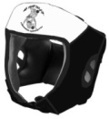 | 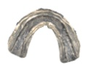
Голый торс  Ражгард | 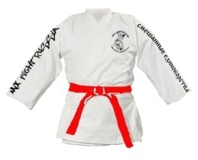 | 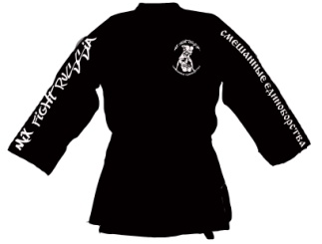
Кимоно

Белое/Чёрное
перчатки | 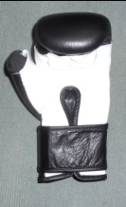 |  | 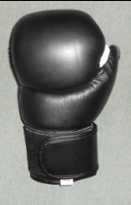
Шорты  бандаж | 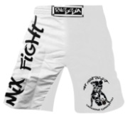 |  | 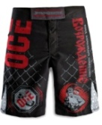 | 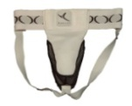
футы | 